

Selectieleidraad

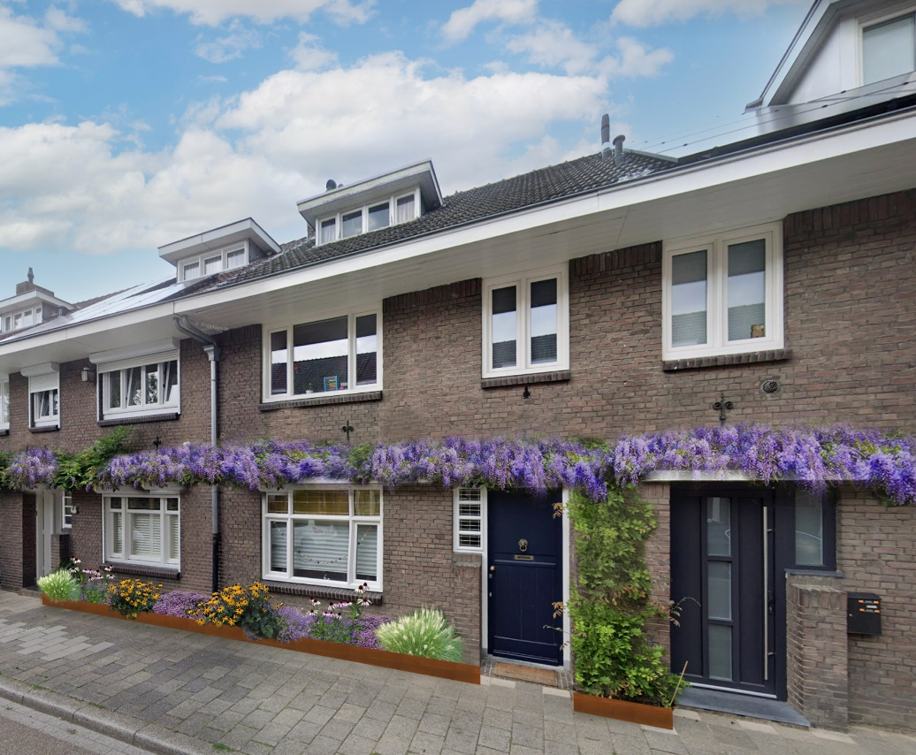

In het kader van de Europese aanbesteding volgens de Niet Openbare Procedure voor:

Rigoureuze vergroening wijken Eikenderveld-Lindeveld & Mariarade-Noord te Heerlen

Kenmerk: 66100 / I&A 7572
Tenderned: TN 331964

11 april 2024

 | E-MAIL | xburonklose@exaedes.nl
 | DATUM | 16.03.2021
 | VERSIE | 2.1
InhouD
1 Inleiding 4
1.1 Leeswijzer 4
1.2 Vragen en opmerkingen betreffende de selectieleidraad 4
1.3 Nota van inlichtingen 5
1.4 Interpretatieregels 5
1.5 Verklaringen van de gegadigden 6
1.6 Kostenvergoeding 6
1.7 Vertrouwelijkheid 6
1.8 Social Return On Investment (SROI) 6
1.9 Overige bepalingen 7
2 Algemene inlichtingen 9
2.1 Aanbesteder 9
2.2 Context van de opdracht 9
2.3 Aard en scope van de opdracht 9
2.4 Aanbestedingsprocedure en contractduur 11
2.4.1 Stap 1. Selectiefase 11
2.4.2 Stap 2. Gunningsfase 12
2.5 Planning 13
2.6 BEOORDELINGSTEAM 13
2.7 Communicatie 14
3 Indiening van de aanvraag tot deelneming 15
3.1 Samenstelling van de gegadigde 15
3.1.1 Identiteit van de gegadigde 15
3.1.2 Combinaties 15
3.1.3 Onderaanneming 15
3.1.4 Wijziging van samenstelling van de gegadigde 16
3.2 Vormvereisten voor de aanvraag tot deelneming 17
3.2.1 Verplichte opbouw van de aanvraag tot deelneming 17
3.2.2 Ondertekening van de aanvraag tot deelneming 17
3.2.3 Taalgebruik 18
3.3 Indiening van de aanvraag tot deelneming 18
4 Selectie 19
4.1 Selectiemethode 19
4.2 Uitsluitingsgronden 19
4.2.1 Verplichte uitsluitingsgronden 19
4.2.2 Facultatieve uitsluitingsgronden 20
4.3 Geschiktheidseisen 21
4.3.1 financiële en economische draagkracht 21
4.3.1.1 Verzekeringen 21
4.3.2 technische en beroepsbekwaamheid 21
4.4 doorselectie aan de hand van Beoordeling van selectiecrteria 23
4.4.1 doorSelectiecriteria: organisatie en Teamsamenstelling 24
4.4.2 in geval van gelijke scores 26
5 Bijlagen 26

Inleiding

Leeswijzer
Deze selectieleidraad geeft toelichting bij de selectiefase van de opdracht “Rigoureuze vergroening wijken Eikenderveld-Lindeveld & Mariarade-Noord te Heerlen”, zoals aangekondigd op Tenderned.

Met deze selectieleidraad nodigt de aanbesteder geïnteresseerde partijen uit om een aanvraag tot deelneming voor de opdracht in te dienen. Deze selectieleidraad dient enkel om geschikte gegadigden te selecteren die in de volgende fase van de gunnings-procedure uitgenodigd zullen worden om een inschrijving in te dienen op grond van de gunningsleidraad die enkel zal worden verstuurd aan de geselecteerde gegadigden. Deze selectieleidraad beschrijft dus alleen de eerste fase van de gunnings-procedure, namelijk de selectiefase.

In de tweede fase van de procedure zullen de door de aanbesteder geselecteerde gegadigden worden verzocht een concrete inschrijving voor de uitvoering van de opdracht in te dienen. Aanbesteder wenst in deze fase de meest geschikte ondernemers te selecteren voor een duurzame samenwerking en passende visie op de communicatie en implementatie.

De selectieleidraad is enkel uitgegeven om de geïnteresseerde partijen de kans te geven een aanvraag tot deelneming in te dienen, zonder volledigheid na te streven.

De aanbesteder behoudt zich het recht voor om in de loop van de procedure af te wijken van de bepalingen van deze selectieleidraad, zonder afbreuk te doen aan de transparantie, de objectiviteit en de gelijke behandeling. De aanbesteder zal dit enkel doen in de mate dat dit niet leidt tot enige concurrentievervalsing of discriminatie van de gegadigden. De gegadigden zullen dan ook uitdrukkelijk gewezen worden op gebeurlijke afwijkingen, aanpassingen of aanvullingen.

Vragen en opmerkingen betreffende de selectieleidraad
De selectieleidraad met alle bijhorende bijlagen is met zorg samengesteld. Indien de selectieleidraad volgens een geïnteresseerde partij desondanks onduidelijkheden, onjuistheden, onwettigheden, fouten en/of hiaten zou bevatten, is deze partij verplicht om dit via de berichtenmodule van Tenderned mede te delen aan de aanbesteder in een bericht getiteld ‘toelichting onduidelijkheden bij de selectieleidraad overeenkomst “Rigoureuze vergroening wijken Eikenderveld-Lindeveld & Mariarade-Noord te Heerlen”.

Onduidelijkheden bij de selectieleidraad dienen gericht te worden aan de contactpersoon van de aanbesteder (deze persoon wordt vermeld in 2.7), met in achtneming van de gelijke deadline als genoemd in paragraaf 2.5 voor het indienen van vragen voor de Nota van Inlichtingen.

De aanbesteder zal de ingediende ‘toelichting onduidelijkheden’ en het antwoord samen met de vragen of opmerkingen (die letterlijk worden overgenomen, zij het op geanonimiseerde wijze) verwerken in de ‘nota van inlichting’ die wordt gepubliceerd op Tenderned. De nota van inlichting maakt integraal deel uit van de selectieleidraad.

Het niet ontvangen van een vraag betreffende ‘toelichting onduidelijkheden’ binnen de hiervoor vooropgestelde termijn wordt beschouwd als de uitdrukkelijke bevestiging van iedere gegadigde dat de selectieleidraad geen enkele onduidelijkheid, onjuistheid, onwettigheid, fout of leemte bevat.

Onduidelijkheden, onjuistheden, onwettigheden, fouten of hiaten, die niet tijdig werden gemeld in het bedoelde ‘toelichting onduidelijkheden’ (zie hoger), blijven buiten beschouwing bij de beoordeling van de aanvragen tot deelneming.

Nota van inlichtingen
Vragen of opmerkingen die tot verdere verduidelijking van de bepalingen van de selectieleidraad aanleiding kunnen geven, zullen door de aanbesteder worden beantwoord in een Nota van Inlichtingen. Vragen voor de Nota van Inlichtingen kunnen via de vragenmodule van Tenderned worden ingediend.

Vragen of opmerkingen die verder gaan dan een algemene inhoudelijke verduidelijking en die onderhandelingen zouden impliceren over de selectievoorwaarden van de opdracht of op een andere wijze de gelijkheid van de geïnteresseerde partijen probeert te ondermijnen, zullen niet worden beantwoord door de aanbesteder.

De aanbesteder zal de ingediende vragen en het antwoord samen met de vragen of opmerkingen (die letterlijk worden overgenomen, zij het op geanonimiseerde wijze) publiceren via de vragenmodule van Tenderned.

Interpretatieregels
De aankondiging op Tenderned, de selectieleidraad en bijlagen zijn samen te lezen en wederzijds verhelderend.
Tenzij uit de context anders blijkt, gelden in deze selectieleidraad volgende principes:
- Verwijzingen naar bepalingen van wet- en regelgeving dienen te worden uitgelegd als verwijzingen naar de meest recente versie van deze bepalingen, zoals die van tijd tot tijd worden gewijzigd, aangepast, opnieuw vastgesteld of vervangen;
- Verwijzingen naar documenten dienen te worden uitgelegd als verwijzingen naar de meest recente versie van deze documenten zoals deze van tijd tot tijd kunnen worden gewijzigd, aangevuld, geherformuleerd of vernieuwd;
- Verwijzingen naar artikelen en bijlagen zijn verwijzingen naar artikelen en bijlagen van het document waarin de verwijzing voorkomt (zoals eventueel nadien gewijzigd of aangevuld);
- Verwijzingen naar een document verwijzen ook naar de daarbij horende bijlagen;
- Alle verwijzingen naar personen, rechtspersonen of overheidsorganen worden geacht eveneens te verwijzen naar eventuele opvolgers van deze entiteiten.
- Onder geen beding mag een restrictieve interpretatie van de verplichtingen van de gegadigde of inschrijver prevaleren.

Verklaringen van de gegadigden
Door de indiening van een aanvraag tot deelneming, erkent de gegadigde:
- dat hij instemt met de bepalingen van deze selectieleidraad;
- dat hij alle nuttige en nodige informatie heeft ontvangen over de opdracht zodat hij voldoende geïnformeerd een aanvraag tot deelneming kan indienen;

Kostenvergoeding
De kosten in verband met de opmaak van de aanvraag tot deelneming worden door de aanbesteder op geen enkele wijze vergoed.

Inschrijfdocumenten gunningsfase
Onderstaande opsomming geeft een beeld weer van de inschrijvingsdocumenten die Opdrachtgever verwacht in de gunningfase. Opdrachtgever geeft deze informatie op voorhand, om een goed beeld van de opdracht te kunnen scheppen en inschrijvers optimaal te informeren over de verwachtingen. Opdrachtgever geeft hierbij nadrukkelijk aan dat onderstaande lijst niet definitief is en dus (eventueel) nog onderhevig aan wijzigingen.
- Een pRIJSAANBIEDING op basis van eenheidsprijzen/werkhandelingen;
- Inschrijvers dienen een plan van aanpak voor de beoordeling van de kwaliteit van de inschrijving.
- Inschrijvers dienen een COMMUNICATIEPLAN op te stellen.

Inschrijvers geven fysiek een nadere TOELICHTING op de inschrijving in een gesprek met het beoordelingteam. In de gunningsleidraad zullen bovenstaande inschrijf-documenten op basis van criteria ’s verder worden toegelicht.

Vertrouwelijkheid
Door deelname aan de aanbesteding verplicht Gegadigde zich alle informatie die hij in het kader van de aanbesteding van Opdrachtgever ontvangt, voor zover deze informatie niet door Opdrachtgever publiekelijk bekend is gesteld, geheim te zullen houden en niet te verstrekken aan derden. Dergelijke informatie mag slechts gedeeld worden met werknemers en, voor zover van toepassing, met onderaannemers die bij de opdracht betrokken zijn.
Opdrachtgever zal vertrouwelijke informatie die zij in het kader van de aanbesteding van een Gegadigde ontvangt, niet aan andere Gegadigden bekend maken zonder de instemming van eerstgenoemde Gegadigde. Een Gegadigde dient altijd aan te geven welke informatie hij als vertrouwelijk beschouwt. Voor zover informatie door Gegadigde als vertrouwelijk is aangemerkt, zal Opdrachtgever deze informatie slechts verstrekken aan derden, met toestemming van de desbetreffende Gegadigde, dan wel indien Opdrachtgever hiertoe gedwongen wordt door een rechterlijke uitspraak.
De Aanbestedende dienst is niet verplicht interne (aanbesteding-)documenten, zoals resultaten van evaluaties, inschrijvingsvergelijkingen, evenals adviezen aangaande de kwalificatie en gunning aan Inschrijvers/Gegadigden bekend te maken.

Social Return On Investment (SROI)
De gemeenten in Zuid-Limburg hebben als sociale doelstelling dat een investering naast het ‘gewone’ rendement ook een concrete sociale winst (return) moet opleveren. Dit doen de gemeenten door Social Return (SR) als voorwaarde te stellen bij inkoop- en aanbestedingstrajecten. Door de sociale investering van de opdrachtnemer worden mensen met een afstand tot de arbeidsmarkt (zie onderstaand voor een beschrijving van de doelgroep) voorbereid en/of geplaatst op een duurzame deelname aan de arbeidsmarkt. Zo krijgt de Social Return kandidaat een kans zich te ontwikkelen als volwaardig werknemer. Invulling van de Social Return verplichting betreft maatwerk en kan passend worden gemaakt op eigen bedrijfsvoering, waarbij opdrachtgever openstaat voor initiatieven en gelijkwaardige alternatieven, wanneer eerdergenoemde vormen niet mogelijk zijn.
De invulling gaat altijd in overleg met de Coördinator Social Return, die wordt ingezet door de gemeente en verantwoordelijk is voor de naleving van Social Return. Tenslotte kunnen rapportage- en evaluatiemomenten gedurende de looptijd van het contract aanleiding geven tot verandering van de Social Return invulling in samenspraak met de coördinator SR en met goedkeuring van opdrachtgever.
Contactgegevens coördinatiepunt Social Return
De coördinatie van Social Return is belegd bij WSP Parkstad en deze organisatie zorgt voor coördinatie, controle, monitoring van en ondersteuning bij de realisatie. Voor advies en ondersteuning met betrekking tot Social Return neemt u contact op met Daniëlle Slangen, sroiparkstad@wspparkstad.nl, 06-11374774.
In deze aanbesteding wordt de inschrijver verplicht om tenminste 2% van de opdrachtwaarde aan te wenden voor Social Return door de inzet van kandidaten uit de doelgroep. Zie verder bijlage C.

Overige bepalingen
Op deze aanbesteding en de uitvoering van de opdracht is het Nederlands recht van toepassing. Alle geschillen welke tussen Partijen mochten ontstaan, naar aanleiding van onderhavige aanbesteding dan wel van nadere overeenkomst en andere handelingen in samenhang met de onderhavige aanbesteding zullen worden beslecht door de rechtbank Limburg, locatie Maastricht, zulks behoudens voor zover dwingende competentieregels aan deze keuze aan de weg zouden staan. Alle overige onderwerpen waarin de van toepassing zijnde aanbestedingsregels en deze Inschrijvingsleidraad niet voorzien, is ter beoordeling aan de aanbestedende dienst.

Ingeval een gegadigde zich niet kan vinden in de selectiebeslissing dient hij – op straffe van niet ontvankelijkheid en verval van recht- binnen 7 kalenderdagen na de dag van verzending van de mededeling van de selectiebeslissing, een kort geding aanhangig te maken bij de rechtbank Limburg, locatie Maastricht. Het geding is aanhangig op het moment dat de dagvaarding aan het adres van de aanbesteder is betekend. Opdrachtgever behoudt zich het recht voor om in gevallen waarin de aanbestedingsstukken niet voorzien, een beslissing te nemen of een regeling te treffen.
Indien een gegadigde een kort geding aanhangig maakt, verzoeken wij om dit ook kenbaar te maken middels een mailbericht aan f.geelen@heerlen.nl.

De aanbesteder behoudt zich het recht voor om ter nadere verificatie informatie in te winnen bij opdrachtgevers van vergelijkbare projecten die door de gegadigde, als referentie, volgens de selectie-eisen worden opgegeven.

Het tijdig en volledig indienen van aanmeldingen en/of inschrijvingen is een verantwoordelijkheid van de gegadigde. Aanbesteder heeft de bevoegdheid, derhalve uitdrukkelijk niet de verplichting, om -binnen de grenzen van het aanbestedingsrecht- gegadigden in staat te stellen onvolkomenheden van geringe aard in de aanmelding te corrigeren. Hieraan kan niet een recht op verzuimherstel worden ontleend; voorop staat dat een tijdige, volledige en juiste aanmelding wordt ingediend.

Algemene inlichtingen

Aanbesteder
Naam: Gemeente Heerlen
Adres: Geleenstraat 25
Postcode en plaats: 6411 HP Heerlen
Postadres: Postbus 1, 6400 AA Heerlen

Waar in deze selectieleidraad wordt gesproken over ‘aanbesteder’ wordt bedoeld de aanbestedende dienst.

Context van de opdracht
Gemeente Heerlen heeft in de begroting van 2023 als een van de vier opgaven opgenomen dat er wordt geïnvesteerd in de directe leefomgeving van inwoners, de buurten en wijken, door onder andere rigoureus te vergroenen, kwaliteit toe te voegen en het onderhoud te verbeteren.

In 2023 is gemeente Heerlen in kaart gebracht op basis van een hittestress-analyse. Uit deze analyse is besloten om twee pilotprojecten op te starten in de wijken Eikenderveld-Lindeveld en Mariarade-Noord met het doel om deze twee ‘pilot’ wijken rigoureus te vergroenen. Midden 2023 heeft een delegatie bestaande uit (specialisten, beheerders, landschapsarchitecten en projectleiders) beide wijken doorgelopen en de mogelijkheden /kansen verwerkt in een schetsontwerp. Zie bijlage A. Dit schetsontwerp is gebaseerd op basis van bevindingen, ondergrondse infra en bepaalde standaardsituaties. Met behulp van deze hoeveelheden is een kostenraming tot stand gekomen.

Eind januari 2024 zijn de plannen met betrekking tot rigoureuze vergroeningdoor de raad vastgesteld inclusief het bijbehorende krediet.

Aard en scope van de opdracht
Gemeente Heerlen wil per juli 2024 starten met het rigoureus vergroenen van beide wijken. Essentieel onderdeel van het project is het betrekken van bewoners in de plannen. Daarlangs is het samenwerken met woningcorporaties in beide wijken onderdeel van het project. In het vastgestelde krediet is een bedrag opgenomen voor het vergroenen/co financieren van gronden in het bezit van woningcorporaties.

Het werk behelst de groeninrichting van beide wijken plus het intensiveren van bestaande plantsoen (leverantie vindt plaats door opdrachtgever). Waarbij rekening wordt gehouden met een aantrekkelijk assortiment met een positief effect op de biodiversiteit. Overige werkzaamheden zoals riolering, ondergrondse infra en herinrichting wegprofielen wordt niet meegenomen in de werkzaamheden. Daarbij komend de samenwerking met bewoners en coöperaties zorgt voor een complexe opdracht met enige tijdsdruk waarbij het geheel vraagt om een effectief ontwikkel- en uitvoeringsproces en een optimaal samenspel tussen uitvoerende aannemer, de gemeente als opdrachtgever en belanghebbende.

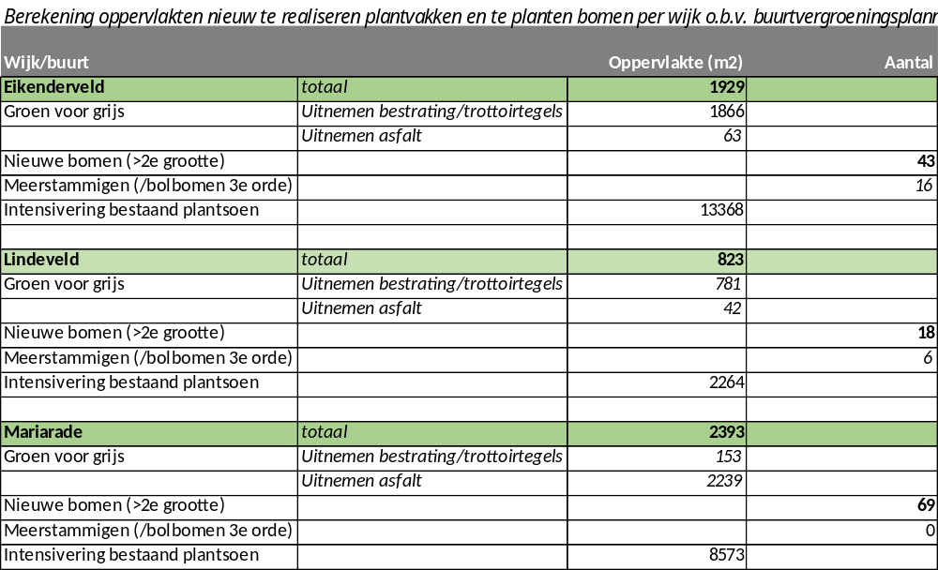

Bovenstaande afbeelding weergeeft de scope van het project. Hoeveelheden kunnen gedurende het proces veranderen.

Samenvattend maakt dat alles een aantrekkelijk, maar ook risicovol project op het gebied van tijd, omgeving, fasering, werkvolgorde en afstemming met belanghebbende en wellicht ook door uitgebreide bestuurlijke aandacht.

De gemeente Heerlen is zich bewust van deze complexiteit en wil daarom expertise van marktpartijen gebruiken om tot een maximaal resultaat te komen. Voor de ontwikkeling van dit project wil gemeente Heerlen daarom een bouwteam instellen waar binnen samen wordt gewerkt aan het zo succesvol mogelijk realiseren van het project. Het bouwteam-platform moet bovendien duurzaam, klimaat adaptief en innovatief inpasbaar maken.
De samenstelling van het bouwteam willen we als volgt inrichten.

Aanbestedingsprocedure en contractduur
De aanbesteding geschiedt volgens een niet-openbare Europese procedure zoals omschreven in de Aanbestedingswet 2012 (Stb. 2012, 542, gewijzigd bij Wet van 22 juni 2016 Stb 2016, 241). Daarnaast zijn de Gids Proportionaliteit en de algemene beginselen van het aanbestedingsrecht en hoofdstuk 1 en 7 van het Aanbestedingsreglement Werken 2016 (ARW 2016) van toepassing.
De bouwteamsamenwerking vindt plaats op basis van DNR. De Nieuwe Regeling (DNR) 2011 is bijgevoegd als bijlage D. Het is denkbaar dat deze naar aanleiding van vragen of op basis van voortschrijdend inzicht gedurende de aanbesteding wijzigt, voor zover zulke wijzigingen wettelijk zijn toegestaan. In bijlage E vindt u het Addendum gemeente Heerlen DNR-2011.

De uitvoering van de opdracht is voorzien met ingang van moment van definitieve gunning op (vermoedelijk) vrijdag 5 juli 2024. De bouwteamovereenkomst wordt aangegaan voor de periode van uitvoering. Vermoedelijk vanaf maandag 8 juli 2024 met als streefdatum vrijdag 2 mei 2025, daarnaast zal verwacht worden dat de uitvoerende partij nazorgmaatregelen uitvoert tot en met 31 december 2025.

Stap 1. Selectiefase
Door de aankondiging wordt de markt geïnformeerd over het bestaan van de opdracht en worden geïnteresseerde partijen uitgenodigd om over te gaan tot het indienen van een aanvraag tot deelneming voor voorliggende opdracht. Alle geïnteresseerde partijen kunnen de aanbestedingsdocumenten via Tenderned downloaden. Aanbesteder toets op volledigheid, formeel gestelde eisen, uitsluitingsgronden en geschiktheidseisen. De aanbesteder gaat over tot een beoordeling op selectiecriteria teneinde het aantal partijen c.q. combinaties te beperken tot vijf (5), voor zover er voldoende geschikte gegadigden zijn.

De niet-geselecteerde gegadigde(n) wordt/worden onmiddellijk na de selectiefase per Tenderned in kennis gesteld van de motieven van zijn/hun niet-selectie. Ook de beroepsmogelijkheden zullen in dit schrijven worden opgenomen.

Na het verstrijken van de vastgestelde termijn vanaf de kennisgeving, welke toelaat aan de niet-geselecteerde gegadigde(n) om bij de bevoegde instantie in beroep te gaan tegen de selectiebeslissing, wordt de gunningsprocedure voortgezet ten aanzien van de geselecteerde gegadigden.

Stap 2. Gunningsfase
In de gunningsfase zal de gunningsleidraad aan de geselecteerde gegadigden worden toegezonden.

Op basis van de gunningsleidraad zullen de geselecteerde gegadigden een Plan van Aanpak en offerte kunnen indienen (“inschrijving”). De aanbesteder hecht eraan dat er maximaal wordt geselecteerd op kwaliteit. De details hiervan zullen worden nader toegelicht in de gunningsleidraad.

De aanbesteder kan de gunningsprocedure op ieder ogenblik (geheel of gedeeltelijk) stopzetten, dan wel her-aanbesteden, indien dit voldoende gemotiveerd kan worden. De gegadigde(n) en inschrijver(s) hebben in voorkomend geval geen enkel recht op enige vorm van (schade)vergoeding en/of betaling van enige gemaakte kosten.

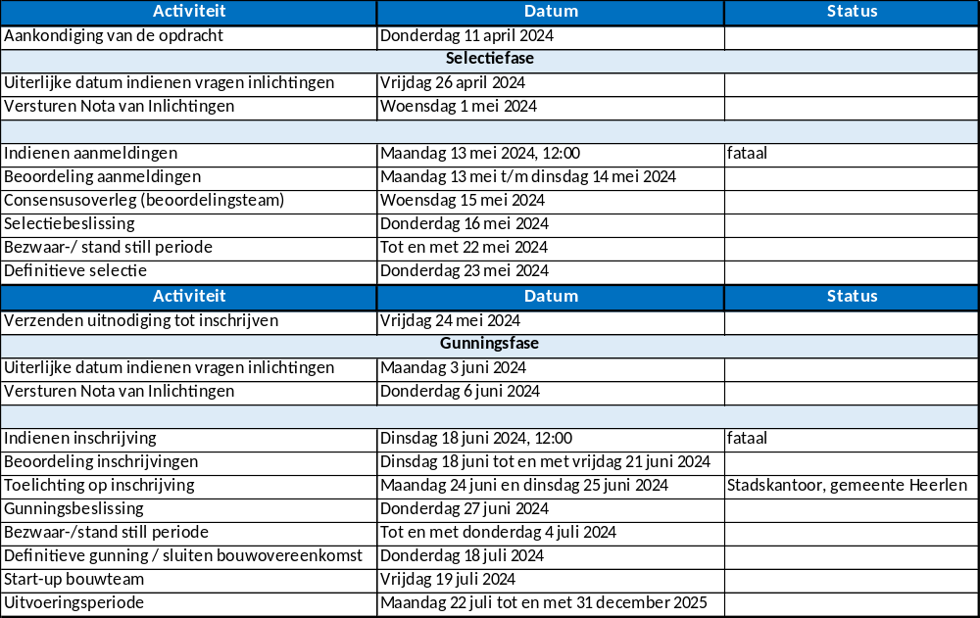
Planning

De aanbesteder streeft naar bovenstaande indicatieve planning voor de gehele aanbestedingsprocedure. Definitieve datums zijn aangemerkt als fatale data.
De aanbesteder wijst erop dat deze planning niet bindend is en er geen rechten aan kunnen worden ontleend. Mochten wijzigingen in de planning noodzakelijk blijken, zal de aanbesteder de partijen die dit aanbelangt op de hoogte stellen.

BEOORDELINGSTEAM
Het beoordelingsteam zal worden ingevuld door de volgende functies:
- Projectleider en specialist groen;
- Toezichthouder groen;
- Projectleider civiel;
- Ondersteund door adviseur Inkoop & Aanbesteding

Het is de gegadigden niet toegestaan contact te zoeken met leden van de selectiecommissie met betrekking tot deze aanbesteding, op straffe van uitsluiting.

Communicatie
Alle communicatie met betrekking tot deze opdracht dient de verwijzing “Rigoureuze vergroening wijken Eikenderveld-Lindeveld & Mariarade-Noord te Heerlen” te vermelden.

Alle correspondentie en vragen in verband met de selectieleidraad, dient aan de hierna vermelde contactpersoon te worden gericht:

Contactpersoon: Fred Geelen
Tel: (045) 5603964 of 06-39191974
E-mail: f.geelen@heerlen.nl

Bij afwezigheid van de contactpersoon (i.v.m. vakantie) kan men zich richten tot zijn college Bjorn Janssen (b.Janssen@heerlen.nl of 06-28891728).

Teneinde de communicatie zo efficiënt mogelijk te laten verlopen, wenst de aanbesteder de communicatie met de gegadigden via één contactpersoon te laten verlopen. De contactpersoon moet gemachtigd zijn om namens de gegadigde op te treden en met naam, adres, telefoonnummer en e-mailadres in het Uniform Europees Aanbestedingsdocument (UEA) worden vermeld.

Indiening van de aanvraag tot deelneming

Samenstelling van de gegadigde

Identiteit van de gegadigde
De aanvraag tot deelneming (zie invulbijlage 2) kan worden ingediend door een gegadigde die de vorm heeft van een rechtspersoon of een maatschap.
In de aanvraag tot deelneming wordt, gelet op het voorwerp van de opdracht, minstens opgave gedaan van de natuurlijke personen en / of de rechtspersonen die zullen fungeren als hoofd- en/of onderaannemer.

Deze leden van het “opdrachtnemersteam” moeten niet noodzakelijk allemaal deel uitmaken van de gegadigde zelf, maar kunnen ook als onderaannemer fungeren of op een andere manier een geformaliseerde samenwerkingsvorm aangaan, bijv. combinatie.

De gegadigde verklaart zich bereid om in te staan voor de uitvoering van de gehele opdracht en hiervoor een overeenkomst af te sluiten met de aanbesteder. Deze concept overeenkomst zal als bijlage bij de gunningsleidraad worden gevoegd.

Combinaties
Zoals blijkt uit de geschiktheidseisen (zie artikel 4.2), moeten de gegadigden aantonen dat zij geschikt zijn om de opdracht uit te voeren. Een gegadigde is vrij om zich binnen de regels van de wettelijke bepalingen en de selectieleidraad als individuele natuurlijke of rechtspersoon aan te melden dan wel in de vorm van een combinatie. Wanneer de aanvraag tot deelneming uitgaat van een combinatie:
- Dienen de gevraagde documenten (het UEA en daaruit voortvloeiende bewijsmiddelen in geval van selectie) met betrekking tot de uitsluitingsgronden voor elk lid van de combinatie te worden ingediend. Bij gebrek hieraan behoudt de aanbesteder zich het recht voor om de aanvraag tot deelneming onregelmatig te verklaren;
- dienen de leden van de combinatie gezamenlijk te voldoen aan alle geschiktheidseisen;
- dient de aanvraag tot deelneming te zijn ondertekend door alle leden van de combinatie;
- wordt aangegeven welk lid van de combinatie zal optreden als contactpersoon ten aanzien van de aanbesteder, zowel tijdens de gunningsprocedure als, in voorkomend geval, tijdens de uitvoering van de opdracht.

De opdracht zal in de opgegeven combinatie worden uitgevoerd. De combinatie verplicht zich om -desgewenst- na opdrachtverlening een door aanbesteder voorgeschreven rechtsvorm aan te nemen.

Onderaanneming
De opdrachtnemer mag delen van de opdracht laten uitvoeren door onderaannemers die over de vereiste specifieke ervaring en over het gekwalificeerde personeel beschikken, nodig voor het uitvoeren van het hen toevertrouwde werk. De onderaannemer(s) wordt/worden in het UEA als dusdanig vermeld.

Het is verboden om als hoofdaannemer/combinant in te schrijven en dat daarnaast deze hoofdaannemer/combinant bij een andere partij deelneemt in deze aanbesteding.

Het is mogelijk dat een hoofdaannemer/combinant met meerdere onderaannemers aanbiedt. Het is echter niet toegestaan om zich zowel als hoofdaannemer/ combinant aan te melden en tevens in een andere inschrijving als onderaannemer of omgekeerd. Onderaannemers mogen zich wel bij meerdere hoofdaannemers aanbieden als onderaannemer.

De opdrachtnemer zal voor het geheel van de opdracht, met inbegrip van de delen ervan die hij wegens hun aard aan gespecialiseerde onderaannemers heeft toevertrouwd, alleen en uitsluitend verantwoordelijk zijn tegenover de opdrachtgever. De opdrachtnemer kan de opdrachtgever niet binden ten aanzien van derden.

De opdrachtnemer moet ervoor zorgen dat de onderaannemers op de hoogte zijn van alle punten die voor de uitvoering van hun werk van belang zijn, ook indien deze punten niet uitdrukkelijk in de selectieleidraad of in de gunningsleidraad vermeld staan. De opdrachtnemer dient zorg te dragen voor een goede coördinatie van de uitvoering van de opdracht.

De gegadigde kan zich voor de selectie beroepen op de draagkracht van een andere entiteit (onderaannemer en/of derde entiteit). In het UEA zijn de voorwaarden opgenomen waaraan in zulks geval moet worden voldaan.

Wijziging van samenstelling van de gegadigde
Na het indienen van de aanvraag tot deelneming kan de samenstelling van de gegadigde/inschrijver in de lopende gunningsprocedure in beginsel niet meer gewijzigd worden, dan tenzij met voorafgaande en schriftelijke goedkeuring van de aanbesteder. Het is in het bijzonder verboden om een samenwerking tot stand te brengen tussen meerdere gegadigden/inschrijvers, teneinde gezamenlijk één offerte in te dienen.

Op hoger vermeld principe bestaat slechts één uitzondering. Een wijziging van de leden van een gegadigde/inschrijver is enkel toegestaan indien deze wijziging zich opdringt als gevolg van ernstige vennootschapsrechtelijke omstandigheden, zoals bijvoorbeeld een fusie, een overname, splitsing of faillissement van één of meer leden van de combinatie. De gegadigde/inschrijver zal de aanbesteder direct in kennis stellen van elke wijziging inzake diens samenstelling. Na ontvangst van de betreffende informatie zal de aanbesteder nagaan of er al dan niet sprake is van een vennootschapsrechtelijke wijziging in voornoemde zin, of de gegadigde/inschrijver nog steeds voldoet aan de vooropgestelde minimale selectievereisten en / of deze niet verkeert in één van de uitsluitingstoestanden.

Indien aan voornoemde voorwaarden niet voldaan is, zal de aanbesteder de desbetreffende gegadigde/inschrijver schriftelijk in kennis stellen van het feit dat de selectie vervalt met opgave van de motieven.

De gegadigde, evenals de onderaannemer(s) die deel uitmaken van de aanvraag tot deelneming, zullen ook betrokken moeten worden bij de uitvoering van de opdracht, conform de in de aanvraag tot deelneming opgegeven hoedanigheid en aard van de samenwerking. Voor de uitvoering van de opdracht kan echter bijkomend beroep gedaan worden op andere onderaannemers, voor zover in de aanvraag tot deelneming of in de offerte is aangegeven voor welke onderdelen precies beroep gedaan zal (kunnen) worden op andere onderaannemers.

Vormvereisten voor de aanvraag tot deelneming

Verplichte opbouw van de aanvraag tot deelneming
De gegadigde dient in zijn aanvraag tot deelneming de indeling en volgorde van de selectiecriteria te volgen zoals gehanteerd in de selectieleidraad.

De aanbesteder behoudt zich het recht voor aanvragen tot deelneming die niet eenduidig zijn opgebouwd en ingedeeld in overeenstemming met bijlage 2 en/of anderszins niet voldoen aan de inhoudelijke eisen van de selectieleidraad of de aankondiging, buiten beschouwing te laten.

De aandacht van de gegadigden wordt gevestigd op het feit dat de volledigheid van de aanvraag tot deelneming (dit wil zeggen de aanwezigheid van alle door de selectieleidraad uitdrukkelijk gevraagde elementen en documenten) van belang is voor de beoordeling van de regelmatigheid van de aanvraag tot deelneming en het onderzoek naar het voldoen aan de minimale eisen.

De aanbesteder behoudt zich het recht voor om van een gegadigde nadere aanvulling of verduidelijking te verlangen ten aanzien van de door hem ingediende aanvraag tot deelneming.

De aanbesteder behoudt zich tevens het recht voor aanvragen tot deelneming waaraan voorwaarden verbonden zijn, buiten beschouwing te laten.

Indien de gegadigde een combinatie is, dient de gegadigde bij zijn aanvraag tot deelneming te berichten welke partner (maximaal één) als vertegenwoordiger van de combinatie jegens de aanbesteder bindend zal optreden, inclusie de contactpersoon overeenkomstig paragraaf 2.7 van de selectieleidraad. De aanbesteder zal uitsluitend aan de desbetreffende partner van de gegadigde de kennisgevingen in het kader van de gunningsprocedure verrichten.

Ondertekening van de aanvraag tot deelneming
De aanvraag tot deelneming moet rechtsgeldig zijn ondertekend door de hiertoe bevoegde persoon/personen.

Wanneer de gegadigde een combinatie is, wordt de aanvraag tot deelneming ondertekend door alle leden van de combinatie. In de aanvraag tot deelneming wordt vermeld wie de combinatie kan vertegenwoordigen ten overstaan van de aanbesteder.

Bij de aanvraag tot deelneming wordt een uittreksel uit het Handelsregister van de Kamer van koophandel gevoegd (eventueel aangevuld met rechtsgeldige machtigingen), waaruit de bevoegdheid van de ondertekenaar(s) van de gegadigde en van alle leden van de combinatie blijkt.

Alle correcties, schrappingen, doorhalingen of aanvullingen in één van deze documenten, dienen te zijn voorzien van een handtekening door de bevoegde persoon of personen.

Taalgebruik
De gegadigde maakt zijn aanvraag tot deelneming op in het Nederlands. Hij gebruikt in zijn mondelinge en schriftelijke relatie met de aanbesteder uitsluitend het Nederlands. De aanbesteder behoudt zich uitdrukkelijk het recht voor aanvragen tot deelneming die niet aan die voorwaarde voldoen, te weren.

Bijkomende documentatie en beschrijvingen betreffende technische aspecten van de aanvraag tot deelneming moeten als bijlagen in de Nederlandse taal worden toegevoegd. Zo niet, kan de aanbesteder een vertaling vragen van de schriftelijke informatie, documentatie en beschrijvingen betreffende de in een andere taal dan het Nederlands meegedeelde documentatie en beschrijving bij de aanvraag tot deelneming. De kosten van dergelijke vertaling vallen steeds ten laste van de gegadigde.

Indiening van de aanvraag tot deelneming
Een gegadigde meldt zich aan voor de selectiefase van deze aanbesteding door middel van ondertekening en indiening van zijn aanvraag tot deelneming met overlegging van de gevraagde stukken.

Naast de ondertekening van de aanvraag tot deelneming dient tevens het Uniform Europees Aanbestedingsdocument separaat ondertekend te worden. De uiterste datum van aanmelding als gegadigde is opgenomen in paragraaf 2.5. Aanmelding dient elektronisch te geschieden middels Tenderned.

De aanvraag tot deelneming met bijlagen dient als pdf-bestand te worden geüpload, als aparte bijlage.

Selectie

Selectiemethode
In deze selectiefase worden de aanvragen tot deelneming getoetst aan volgende criteria:

- Volledigheid en de formeel gestelde eisen: de aanvragen tot deelneming zullen in eerste instantie worden beoordeeld naar de volledigheid ervan (deelnemingsformulier, Uniform Europees Aanbestedingsdocument, bijlagen, enz.) en voldoen aan de formeel gestelde eisen (zoals tijdige indiening, ondertekening door bevoegde persoon, enz.). Voorwaardelijke Aanmeldingen worden door de Opdrachtgever terzijde gelegd. De Gemeente Heerlen behoudt zich het recht voor om verduidelijkende vragen te stellen over de ontvangen Aanmeldingen. Gegadigden dienen deze vragen binnen de aangegeven termijn te beantwoorden. Het niet voldoen aan deze voorwaarde kan leiden tot het niet verder in behandeling nemen van de Aanmelding.
- Uitsluitingsgronden: beoordeling op de verplichte en facultatieve uitsluitings-gronden. De aanvragen tot deelneming die de toets aan de uitsluitingsgronden doorstaan, worden vervolgens getoetst aan de geschiktheidseisen. Indien Gegadigden de toets op procedurele eisen en compleetheid van de Aanmeldingen doorstaan, wordt vervolgens door Opdrachtgever beoordeeld of Gegadigden op basis van de in paragraaf 4.1 bepaalde uitsluitingsgronden dienen te worden uitgesloten van verdere deelname aan de aanbesteding.
- Geschiktheidseisen: deze eisen laten de aanbesteder toe om zowel de financiële en economische draagkracht alsmede de technische bekwaamheid van de gegadigde te toetsen.
- Selectiecriteria; Indien na de toets op volledigheid en formeel gestelde eisen, de toets op uitsluitingsgronden en de toets op geschiktheidseisen het aantal Gegadigden dat voldoet groter is dan vijf (5), zal door Aanbesteder een selectie worden gemaakt op basis van de in paragraaf 4.4 beschreven selectiecriteria. Op deze wijze zullen de vijf (5) meest geschikte Gegadigden worden geselecteerd voor de Gunningsfase.
De vijf (5) Gegadigden die als meest geschikt worden beoordeeld, zullen worden uitgenodigd tot deelname aan de Gunningsfase.
Gegadigden dienen gedurende de gehele aanbesteding aan beschreven minimum-eisen te voldoen. Bovendien dient gedurende de gehele aanbesteding geen enkele van de uitsluitingsgronden op de Gegadigden/Inschrijvers van toepassing te zijn.

Uitsluitingsgronden

Verplichte uitsluitingsgronden
- Van deelname aan de aanbestedingsprocedure wordt uitgesloten een gegadigde: Jegens wiens onderneming of bestuurs-, leidinggevend of toezichthoudend orgaan daarvan bij een onherroepelijk geworden rechterlijke uitspraak een veroordeling is uitgesproken als bedoeld in artikel 2.86 van de Aanbestedingswet ter zake van:
  - Deelneming aan een criminele organisatie;
  - Omkoping/corruptie;
  - Fraude;
  - Witwassen van geld of financiering van terrorisme;
  - Terroristische misdrijven of strafbare feiten in verband met terroristische activiteiten;
  - Kinderarbeid en andere vormen van mensenhandel.
Bij wie bij onherroepelijke en bindende rechterlijke of administratieve beslissing als bedoeld in artikel 2.86 lid 4 en artikel 2.86a van de Aanbestedingswet is vastgesteld dat niet is voldaan aan zijn verplichting tot betaling van belasting en/of sociale zekerheidspremies.

Minimumeis: wanneer sprake is van één of meerdere van de omschreven veroorde-lingen volgt uitsluiting. Mocht de toelichting van de onderneming op een veroordeling en de daarop door de ondernemer getroffen maatregelen daartoe aanleiding geven, dan kan de aanbesteder hier van afwijken.

Bewijsmiddelen: de gegadigde vult het Uniform Europees Aanbestedingsdocument in en levert volgende bewijsmiddelen aan binnen zeven (7) kalenderdagen na de selectiebeslissing:
- Een door de minister van Veiligheid en Justitie afgegeven Gedragsverklaring aanbesteden (GVA), die op het tijdstip van indienen van het verzoek tot deelneming niet ouder is dan twee jaar.
- Een verklaring van de belastingdienst, die op het tijdstip van indienen van het verzoek tot deelneming niet ouder is dan zes maanden.

Facultatieve uitsluitingsgronden
De gegadigde waarop één of meerdere van de volgende omstandigheden als omschreven in artikel 2.87 van de Aanbestedingswet van toepassing is/zijn wordt van deelname uitgesloten. Gegadigde waarbij sprake is van:

- Wiens onderneming in staat van faillissement of van liquidatie verkeert, wiens werkzaamheden zijn gestaakt, jegens wie een surseance van betaling of een (faillissement)akkoord geldt dan wel in een andere vergelijkbare toestand verkeert ingevolge een soortgelijke procedure die voorkomt in de op hem van toepassing zijnde wet- en regelgeving.
- Wiens onderneming niet aan zijn verplichtingen heeft voldaan op grond van op hem van toepassing zijnde wettelijke bepalingen met betrekking tot betaling van sociale zekerheidspremies of belastingen.
- Wiens onderneming zich in ernstige mate schuldig heeft gemaakt aan valse verklaringen bij het verstrekken van inlichtingen die door een aanbesteder van hem waren verlangd, of die inlichtingen niet heeft verstrekt.
- Wiens onderneming zich schuldig maakt aan schending milieu-, sociaal en arbeidsrecht.
- Wiens onderneming vervalsing van de mededinging heeft begaan, het besluitvormingsproces heeft beïnvloed of als er sprake is van een belangenconflict.
- Wiens onderneming in een rechterlijke uitspraak is veroordeeld voor overtreding van beroepsgedragsregels; een ernstige fout heeft begaan of een slechte past performance heeft.
- Wiens onderneming betrokken is bij de voorbereiding van het project.

Minimumeis: wanneer sprake is van één of meerdere van de omschreven omstandigheden volgt uitsluiting. Mocht de toelichting van de onderneming of een omstandigheid en de daarop getroffen maatregelen daartoe aanleiding geven, dan kan de aanbesteder hiervan afwijken.

Bewijsmiddelen: de gegadigde vult het Uniform Europees Aanbestedingsdocument in en levert bewijsmiddelen aan binnen zeven (7) kalenderdagen na de selectiebeslissing.

Geschiktheidseisen

financiële en economische draagkracht

Verzekeringen
Ter zekerheid van nakoming van verplichtingen wordt van de gegadigde verlangd dat hij beschikt over een verzekering tegen beroepsrisico’s. Dekking van de verzekering dient uit te gaan van aansprakelijkheid conform de algemene voorwaarden van de gemeente Heerlen.

Minimumeis: wanneer genoemde zekerheid niet kan worden gegeven volgt afwijzing.

Bewijsmiddelen: de gegadigde vult het Uniform Europees Aanbestedingsdocument in en levert volgende bewijsmiddelen aan binnen zeven (7) kalenderdagen na de selectiebeslissing: een kopie van de polis van de verzekering, waarin de maximale dekking wordt vermeld. Voor zover de gevraagde dekking niet wordt geboden, verklaart de gegadigde bereid te zijn om een ruimer aansprakelijkheidsregime overeen te komen, met een verklaring van verzekeraar om daaraan mee te kunnen werken.

technische en beroepsbekwaamheid

De ondernemer beschikt voor de uitvoering van de overeenkomst over voldoende technische en beroepsbekwaamheid.

De minimumeisen luiden:
1. De ondernemer dient deel IV van het UEA zo volledig mogelijk en naar waarheid in te vullen, in het kader van de door de aanbesteder te stellen eis ter zake de technische en beroepsbekwaamheid van de ondernemer. Door het ondertekenen van het UEA geeft de Inschrijver aan dat aan deze eis te voldoen.

2. Als specifiek bewijs van de diverse bekwaamheidseisen dient de inschrijver hiervoor per kerncompetentie bij inschrijving één referentieproject te overleggen van vergelijkbare aard en omvang (zoals bedoeld in artikel 2.93 lid 1 sub b Aanbestedingswet 2012). Dit referentieproject toont de noodzakelijk kerncompetentie aan.

Kerncompetenties
Om de beroepsbekwaamheid aan te tonen, vragen wij de inschrijvers om een kerncompetentie middels een referentie. Het referentieproject dient volledig door de opdrachtnemer zelf uitgevoerd te zijn.

De referentieopdracht heeft een contractingangsdatum niet ouder dan 3 jaar op het moment van inschrijven.
Voor kerncompetentie 1 dient de referentieopdracht minimaal een opdracht- cq orderwaarde van 125.000 excl. BTW te hebben. Met als aanvullende wens dat referentie uitgevoerd is voor een lokale overheid.
Voor kerncompetentie 2 dient de referentieopdracht minimaal een opdracht- cq orderwaarde van 30.000 excl. BTW te hebben.
Voor kerncompetentie 3 dient de referentieopdracht minimaal een opdracht- cq orderwaarde van 1.500.000 excl. BTW te hebben.

Geschiktheids-/kwaliteitscriteria | Specificatie criterium | K.O.:
Technische geschiktheid | Kerncompetentie 1: Ontwerp in bouwteamverband: Gegadigde heeft ervaring met kansen/mogelijkheden in de openbare ruimte, bewonersinitiatieven en samenwerkingen met woningcorporaties op niet gemeentelijke gronden in het kader van rigoureuze vergroening te verwerken tot een definitief ontwerp.
 | Kerncompetentie 2: Planning en communicatie op wijkniveau: Gegadigde heeft ervaring met omgevingsmanagement op wijkniveau. Gegadigde heeft kennis van en ervaring met het presenteren en het aanpassen van plannen naar aanleiding van consultatie met belanghebbenden(waaronder bewoners/burgers en woningcorporaties).
 | Kerncompetentie 3: Uitvoering van vergroening met nazorg: Inschrijver heeft ervaring met groenprojecten zoals beschreven in paragraaf 2.3. Het gaat hierbij om uitvoering en nazorg.

De drie kerncompetenties worden hieronder nader toegelicht:

Kerncompetentie 1: Ontwerp in bouwteamverband
Kansen/mogelijkheden in de openbare ruimte, bewonersinitiatieven en samenwerkingen met woningcorporaties op niet gemeentelijke gronden in het kader van rigoureuze vergroening verwerken tot een definitief ontwerp. Het definitief ontwerp verbetert de leefbaarheid en gezondheid in beide wijken en ervaren de bewoners de openbare ruimte als positiever. Het definitief ontwerp wordt gedragen door bewoners in de wijk. Om de doelstellingen in deze kerncompetentie te behalen dient de gegadigde te beschikken over kennis, capaciteit/tijd en (innovatieve)middelen. Definitief ontwerp dient gereed te zijn voordat uitvoering van start gaat.

Kerncompetentie 2: Planning en communicatie op wijkniveau
Met behulp van omgevingsmanagent wordt er gewerkt aan communicatie, draagvlak en daarmee aan een beter verloop van het project. Met omgevingsmanagement wordt er voor gezorgd dat in de voorbereiding het project geen vertraging oploopt. De omgevingsmanager is tijdens het project eerste aanspreekpunt van stakeholders. Waarbij de bewoners tevreden zijn en zich gehoord voelen. Met behulp van een bewonerstevredenheid onderzoek kan inzichtelijk gemaakt worden of bewoners tevreden zijn over het verloop van het project. Gegadigde dient te beschikken over een omgevingsmanager met sterke communicatieve vaardigheden en planning- en coördinatievaardigheden, creatief met oog voor detail. Gedurende het project zal de omgevingsmanager een belangrijke rol vervullen in het bouwteam.

Kerncompetentie 3: Uitvoering van vergroening met nazorg
Gegadigde heeft ervaring met het realiseren van groenprojecten bestaande uit: groen voor grijs (met daarbij behorende grondwerkzaamheden), aanbrengen van bomen in verharding en open grond en het intensiveren van bestaande beplanting (met daarbij behorende voorbereidende werkzaamheden/ rooien van bestaande beplanting en grondwerkzaamheden). Uitvoering conform definitief ontwerp zoals beschreven in kerncompetentie 1. Gezien de korte doorlooptijd van het project dient de gegadigde te beschikken over voldoende capaciteit c.q. personeel, materieel en kennis van uitvoering. Uitvoering zal plaatsvinden in periode september 2024 tot en met mei 2025. Daarnaast heeft gegadigde ervaring met nazorgmaatregelen van het gerealiseerde groen voor een periode van 1 jaar naar aanplant.

De inschrijver dient maximaal één (1) referentieopdracht voor de omschreven kerncompetentie op te geven (dus maximaal 3 voor de gehele opdracht).

Van de referentieopdracht moet tenminste de volgende informatie worden verstrekt:
- een korte omschrijving van de geleverde opdracht;
- de naam en adres van de Opdrachtgever;
- de naam en het adres van de locatie waar de opdracht is gerealiseerd;
- de overeengekomen opdrachtsom c.q. gefactureerd bedrag exclusief BTW.

Het toevoegen van een bijbehorende tevredenheidsverklaring van de referent wordt aanbevolen, maar is optioneel. Deze verklaring wordt getekend door de vermelde contactpersoon van de referent, waaruit de tevredenheid van de kerncompetentie bevestigd wordt door toenmalige Opdrachtgever.
De referenties worden verplicht ingediend conform de template van invulbijlage 5.

doorselectie aan de hand van Beoordeling van selectiecrteria
Indien na de toets op volledigheid en formeel gestelde eisen, de toets op uitsluitingsgronden en de toets op geschiktheidseisen het aantal Gegadigden dat voldoet groter is dan vijf (5), zal door Aanbesteder een beoordeling worden gemaakt op basis van de in selectiecriteria: te weten beoordeling van kwaliteit organisatie en teamsamenstelling (4.4.1). Op deze wijze zullen de vijf (5) meest geschikte Gegadigden worden geselecteerd voor de Gunningsfase. De vijf (5) Gegadigden die als meest ge-schikt worden beoordeeld, zullen worden uitgenodigd tot deelname aan de Gunningsfase.

doorSelectiecriteria: organisatie en Teamsamenstelling
Om haar ambities te kunnen verwezenlijken acht Opdrachtgever het van groot belang dat het voorbereidings-, communicatie en uitvoeringsproces op adequate wijze wordt aangestuurd en beheerst. Daarnaast vindt Opdrachtgever het belangrijk dat de organisatie van het opdrachtnemer zodanig is dat de diverse interne onderdelen en/of partners elkaar optimaal aanvullen en versterken. Gelijktijdig moeten de beperkte financiële kaders van Opdrachtgever als randvoorwaarden worden bewaakt.

De Opdrachtgever wenst in dit kader voor haar opdracht een opdrachtnemer te selecteren, die deze aansturing en onderlinge samenwerking weet vorm te geven, de proceskwaliteit kan borgen en de financiële randvoorwaarden kan beheersen.
Gegadigde dient een plan van aanpak te geven van zijn organisatie en teamsamenstelling, waarbij in ieder geval onderstaande punten worden toegelicht:
- Beschrijving van de verschillende onderdelen waar de Gegadigde uit bestaat (bedrijfsonderdelen, combinanten of hoofd- en onderaannemers). Hoe taken, bevoegdheden en verantwoordelijkheden zijn vastgelegd. Op welke wijze vindt communicatie onderling en met opdrachtgever plaats?
- Beschrijf de wijze waarop kwaliteit, risico’s en financiële kaders worden beheerst. De onderbouwing hiervan dient SMART (Specifiek, Meetbaar, Acceptabel, Realistisch, Tijdgebonden) te zijn met een of meerdere voorbeelden uit uw ervaring;

De beschrijving mag in totaal niet meer dan 3 pagina’s A4 (Arial, lettertype 10, enkelzijdig bedrukt) beslaan. Indien u uw beschrijving eventueel wenst toe te lichten met maximaal 2 A4 illustraties, tekeningen, foto’s e.d. ter onderbouwing dan dient u deze aan het einde toe te voegen onder duidelijke verwijzing naar het betreffende tekstgedeelte.

Overschrijding van het maximaal aantal pagina’s zal ertoe leiden dat het gedeelte van de tekst dat het maximaal voorgeschreven aantal pagina’s overschrijdt niet in de beoordeling wordt meegenomen.

Organisatie- en Teamsamenstelling | Weging | Max. score
1: Beschrijving van de organisatie & teamsamenstelling.  De beoordeling vindt plaats op:  - Mate waarin de gevraagde aspecten concreet zijn uitgewerkt en onderbouwd;  - Mate waarin aannemelijk is gemaakt dat de Gegadigde de proceskwaliteit op zodanige wijze kan aansturen en beheersen dat de ambities van de Opdrachtgever kunnen worden verwezenlijkt  - Mate waarin is aangetoond dat de organisatie van de onderdelen waaruit Gegadigde bestaat de beheersing van de kwaliteit en de beheersing van de financiële kaders ondersteunt;  - Mate waarin aannemelijk is gemaakt dat de inrichting van de organisatie zodanig is dat de (eventuele verschillende) partijen intern en extern met elkaar samenwerken en de mate waarin wordt aangetoond dat de integratie van de verschillende service disciplines heeft geleid tot een meerwaarde in de beschreven situaties. | 1 | 10
TOTAAL |  | 10

Dit selectiecriterium worden beoordeeld aan de hand van onderstaande punten:

Gegadigde toont in uitstekende mate aan dat het Plan van Aanpak invulling geeft aan het selectiecriterium. Het PvA toont een duidelijke toegevoegde waarde aan. | 10 punten
Gegadigde toont in goede mate aan dat het PvA invulling geeft aan het selectiecriterium. | 7 punten
Gegadigde toont in voldoende mate aan dat het PvA invulling geeft aan het selectiecriterium. | 3 punten
Gegadigde toont in beperkte mate aan dat het PvA invulling geeft aan het selectiecriterium. | 1 punten
Gegadigde toont in onvoldoende mate aan dat het PvA invulling geeft aan het selectiecriterium. | 0 punt

In totaal kunnen er bij de doorselectie 10 punten toegekend worden, conform bovenstaande tabel.

Beoordeling van de t.b.v. het Selectiecriterium ingediende informatie vindt plaats door de in paragraaf 2.6 genoemde selectiecommissie.
De beoordelaars baseren hun waarderingen op het totaalbeeld van het selectiecriterium ten opzichte van de van overige ingediende Aanmeldingen.
Vermelde onderdelen van het selectiecriterium en de daarbij vermelde elementen die voor Opdrachtgever van belang zijn. Deze zijn, tenzij anders benoemd, slechts genoemd ter toelichting ten behoeve van Gegadigde en zijn niet te beschouwen als nadere “subcriteria”. De genoemde onderwerpen en elementen zijn niet in volgorde van belangrijkheid opgenomen en zijn evenmin uitputtend.
De door de beoordelaars voor het selectiecriterium toegekende waarderingspunten zijn op basis van een Consensus.

Het maximaal aantal te behalen punten is 10. De vijf (5) Gegadigden die na optelling de hoogste score hebben behaald zullen worden geselecteerd voor de Gunningsfase.

in geval van gelijke scores
De aanbesteder gaat over tot een ‘verdere selectie’ teneinde het aantal te selecteren gegadigden te beperken tot vijf, voor zover er voldoende geschikte gegadigden zijn.

In het dat geval, na ranking, meer dan vijf gegadigden voldoen aan de geschiktheidseisen en daarnaast ook een of meerdere gegadigden een gelijke score behalen voor de te vergeven vijf plaatsen, zal verdere selectie plaats vinden. Indien sprake is van een gelijke stand, zal een loting door een notaris bepalen welke Gegadigde(n) zal/zullen worden uitgenodigd voor de Gunningsfase.

Bijlagen
Inhoudelijke bijlagen:
A. Schetsontwerpen van de drie wijken
B. Algemene inkoopvoorwaarden gemeente Heerlen
C. Toelichting SROI
D. DNR 2011
E. Addendum Gemeente Heerlen en DNR

INVULBIJLAGEN:
invulBijlage 1: Uniform Europees Aanbestedingsdocument
Invulbijlage 2: deelnameformulier
invulbijlage 3: verklaring beroep op financiele draagkracht derde (optioneel)
Invulbijlage 4:verklaring beroep op technische bekwaamheid derde (optioneel)
Invulbijlage 5: Format Referentieproject

PS De “Toelichting Organisatie en Teamsamenstelling”, zoals omschreven bij paragraaf 4.4.1, wordt in een eigen opmaak als bijlage toegevoegd.

